PENGGUNAAN CNN DAN ANN DALAM PREDIKSI HARGA RUMAH DI KOTA PEKANBARU BERDASARKAN GAMBAR DAN DATA TABULAR



DISUSUN OLEH :
AKBYNA RIYOMI (2255301008)
BILLY FERNANDO (2255301029)
MUHAMMAD ZIKRI HAIKAL (2255301130)

PROGRAM STUDI TEKNIK INFORMATIKA
POLITEKNIK CALTEX RIAU
2024/2025

RINGKASAN
Prediksi harga rumah merupakan aspek penting bagi pembeli, penjual, dan agen dari perumahan dalam menentukan nilai jual beli yang tepat. Berbagai faktor mempengaruhi harga rumah seperti luas tanah, jumlah kamar, dan fasilitas, serta faktor visual seperti kondisi dari rumah tersebut. Penelitian ini mengembangkan model deep learning yang menggabungkan Convolutional Neural Network (CNN) dan Artificial Neural Network (ANN) untuk melakukan prediksi harga rumah di Kota Pekanbaru. Model CNN digunakan untuk mengekstrak fitur dari gambar rumah, sedangkan ANN digunakan untuk mengolah data tabular, yang dimana data tersebut diperoleh melalui teknik web scraping dari situs web 99.co. Data yang dikumpulkan melalui scraping mencakup informasi harga, jumlah kamar tidur dan kamar mandi, serta luas bangunan. Setelah melalui proses eksplorasi dan preprocessing, model dilatih dan dievaluasi menggunakan metrik seperti Mean Absolute Error (MAE), Mean Squared Error (MSE), dan R² Score. Hasil penelitian ini diharapkan dapat membantu masyarakat dalam membuat keputusan lebih cerdas terkait transaksi properti serta meningkatkan efisiensi dalam penentuan harga rumah.
Kata kunci: Prediksi harga rumah, deep learning, CNN, ANN

DAFTAR ISI

RINGKASAN 2
DAFTAR ISI 3
DAFTAR GAMBAR 6
DAFTAR TABEL 7
BAB I 8
PENDAHULUAN 8
I.1 Latar Belakang 8
I.2 Perumusan Masalah 9
I.3 Batasan Masalah 9
I.4 Tujuan 10
I.5 Manfaat 10
I.6 Metodologi Penelitian 10
I.7 Sistematika Penulisan 12
BAB II 13
TINJAUAN PUSTAKA 13
2.1 Penelitian Terdahulu 13
2.2 Landasan Teori 16
2.2.1. Artificial Intelligence 16
2.2.2. Machine Learning 16
2.2.3. Artificial Neural Network 16
2.2.4. Deep Learning 17
2.2.5. Convolutional Neural Network 17
2.2.6. Scikit-learn 17
2.2.7. TensorFlow 18
2.2.8. Web Scraping 18
BAB III 19
PERANCANGAN 19
3.1 Arsitektur System 19
3.2 Dataset 19
3.2 Data Acquisition 20
3.2 Data Exploration 20
3.2.1 Tabel Distribusi per Label 20
3.2.1 Tabel Distribusi Data Train, Validation dan Testing 21
3.3 Data Preprocessing 21
3.4 Data Modeling 22
3.5 Model Evaluation 23
3.5 Mockup 24
3.5.1 Desain Mockup Dashboard Sistem 24
3.5.2 Desain Mockup Halaman Upload Gambar 24
3.5.3 Desain Mockup Halaman Prediksi 25
BAB IV 27
HASIL 27
4.1 Pengolahan Data dan Perancangan Sistem 27
4.1.1 Import Library 27
4.1.2 Cek Ukuran Gambar, Resize & Normalisasi Gambar 27
4.2 Preprocessing Data Tabular 29
4.2.1 Struktur Dataset 29
4.2.2 Konversi Harga Menjadi Numerik 29
4.2.3 Pembersihan Luas Tanah dan Bangunan 30
4.2.4 Penanganan Missing Values 31
4.3 Analisis Distribusi Harga Rumah 31
4.3.1 Visualisasi Boxplot Harga Bersih 31
4.3.2 Transformasi Logaritma pada Harga 32
4.4 Modelling 34
4.4.1 Pemilihan Fitur dan Label 34
4.4.2 Pemisahan Data Latih dan Uji 35
4.4.3 Normalisasi 36
4.5 Perancangan Model ANN (MLP) 36
4.6 Perancangan Model CNN 37
4.7 Penggabungan Model CNN dan ANN 39
4.8 Pelatihan Model 40
4.9 Evaluasi Hasil Prediksi 40
4.9.1 Konversi Log ke Harga Asli 40
4.9.1 Visualisasi Training vs Validation Loss 41
4.10 Implementasi Fungsi Prediksi 42
4.11 Menyimpan Model 43
4.12 Penerapan Model pada Aplikasi 44
4.12.1 Tampilan Awal 44
4.12.2 Tampilan Utama & Prediksi 45
4.12.3 Tampilan Hasil Prediksi 46
4.13 Pengujian Sistem 46
4.13.1 Testing 47
4.13.2 Hasil 53
V. JADWAL DAN PERKIRAAN BIAYA 54
V.1 Jadwal Pelaksanaan 54
V.2 Biaya Pengembangan 54
DAFTAR PUSTAKA 55

DAFTAR GAMBAR

Gambar 3.1 Arsitektur Sistem 19
Gambar 3.2 Model Deep Learning Prediksi Harga 22
Gambar 3.3 Arsitektur Model CNN dan ANN 23
Gambar 3.4 Mockup Halaman Dashboard Sistem 24
Gambar 3.5 Mockup Halaman Upload Gambar 25
Gambar 3.6 Mockup Halaman Prediksi 26

DAFTAR TABEL

Tabel 2.1. Perbandingan riset 15
Tabel 3.1 Tabel Distribusi per Label 20
Tabel 3.2 Tabel Penyebaran Set 21
Tabel 4.1 Penjadwalan Pengembangan 54
Tabel 4.2 Peralatan dan Biaya 54

BAB I

PENDAHULUAN

I.1 Latar Belakang
Seiring dengan perkembangan zaman, Artificial Intelligence (AI) telah menjadi alat yang paling populer dalam menyelesaikan suatu permasalahan, terutama dalam bidang perumahan. Permintaan terhadap sistem prediksi harga rumah yang akurat semakin meningkat seiring dengan pertumbuhan populasi dan perkembangan ekonomi. Kota Pekanbaru sebagai salah satu kota besar di Indonesia dan ibu kota provinsi Riau, telah mengalami peningkatan jumlah penduduk dan menyebabkan semakin besarnya minat atas tempat tinggal untuk menampungnya.
Prediksi harga rumah merupakan aspek penting bagi pembeli, penjual, agen perumahan, dan pengembang untuk membuat keputusan yang tepat dalam transaksi jual beli properti. Faktor-faktor yang mempengaruhi harga rumah sangat beragam, mulai dari lokasi, luas bangunan, jumlah kamar, fasilitas yang tersedia, hingga kondisi lingkungan sekitar. Selain data tabular yang berisi informasi numerik mengenai properti, citra visual rumah juga memiliki peranan penting dalam menentukan harga. Oleh karena itu, penggunaan model deep learning yang menggabungkan Convolutional Neural Network (CNN) dan Artificial Neural Network (ANN) menjadi salah satu pendekatan yang menjanjikan untuk meningkatkan akurasi prediksi harga rumah.
CNN merupakan salah satu algoritma deep learning yang dapat menganalisis data-data yang tidak terstruktur, seperti gambar dengan mengenali pola dan fitur visual dari suatu properti, seperti desain eksterior dan kondisi bangunan. Sementara itu, ANN digunakan untuk mengolah data tabular seperti luas tanah, jumlah kamar tidur, harga properti sebelumnya, dan faktor lainnya yang dapat mempengaruhi nilai rumah. Dengan menggabungkan kedua metode ini, sistem dapat memberikan prediksi yang lebih akurat dibandingkan dengan menggunakan satu model saja.
Data yang akan digunakan dalam penelitian ini akan diperoleh situs website penjualan rumah dengan nama ‘99.co’, yang datanya akan kemudian diambil menggunakan teknik web scraping. Web Scraping, merupakan teknik untuk memperoleh atau mengambil sebuah data dari isi website secara sistematis. Sehingga sangat memungkinkan sekali untuk memperoleh banyak jumlah data yang diperlukan untuk melatih model kita.
Penelitian ini bertujuan untuk mengembangkan model deep learning berbasis CNN dan ANN untuk memprediksi harga rumah di Pekanbaru dengan menggunakan data gambar dan tabular. Model ini diharapkan dapat membantu para penduduk dengan kepentingan dalam industri perumahan untuk membuat keputusan yang lebih cerdas dan berbasis data. Melalui penelitian ini, diharapkan dapat ditemukan solusi yang efektif dalam meningkatkan akurasi prediksi harga rumah serta memberikan wawasan baru dalam penerapan teknologi AI di bidang properti.

I.2 Perumusan Masalah
Berdasarkan latar belakang yang sudah diuraikan atas, maka perumusan masalah dalam pembuatan proyek tengah semester ini adalah “Bagaimana membangun atau mengembangkan sebuah sistem Deep Learning yang bisa memprediksi harga rumah di Pekanbaru menggunakan metode CNN dan ANN berdasarkan gambar dan tabular”

I.3 Batasan Masalah
Adapun batasan masalah dalam pembuatan proyek tengah semester ini adalah:
- Deep Learning yang akan dikembangkan akan berfokus pada prediksi harga rumah yang ada di pekanbaru.
- Melakukan pendekatan metode CNN untuk data gambar dan ANN untuk data tabular.
- Fitur yang terdapat pada data tabular yang akan digunakan adalah jumlah ruang kamar tidur, kamar mandi lalu ukuran tanah dan rumah/bangunannya. Dan juga ada ID Image sebagai identifier nya.
- Webakan digunakan sebagai tempat deployment dari model yang akan dikembangkan nantinya.

I.4 Tujuan
Berdasarkan rumusan masalah yang telah diuraikan di atas, maka tujuan dalam pembuatan proyek tengah semester ini adalah “Membangun model Deep Learning untuk melakukan prediksi harga rumah menggunakan metode CNN dan ANN berdasarkan data gambar dan tabular”.

I.5 Manfaat
Adapun Manfaat dari Sistem Prediksi Harga Rumah sebagai berikut:
- Membantu pengguna yang akan membeli rumah untuk memprediksi harganya sehingga menghemat waktu dan biaya dari pengguna.
- Membantu agen perumahan atau investor dalam menentukan harga rumah yang akan mereka jual atau investasikan.
- Membantu pengguna untuk menilai rumah tanpa keahlian khusus.
- Mempermudah pengguna untuk membandingkan harga rumah sehingga membantu untuk menarik kesimpulan.

I.6 Metodologi Penelitian
Dalam penulisan dan pembuatan proyek ini digunakan beberapa metode untuk mendapatkan informasi yang digunakan sebagai pedoman dalam penulisan laporan proyek. Metode – metode tersebut adalah:
- Studi Pendahuluan
Studi ini dilakukan untuk mencari tahu informasi tentang gambaran awal dari proyek yang akan dikembangkan sehingga bisa membantu kita untuk menentukan arah pengembangan proyek sehingga jangkauan proyek tidak terlalu besar.

- Studi Literatur
Studi yang dilakukan dengan cara mengumpulkan berbagai bahan referensi atau ide baik dari pengembangan terdahulu dan internet mengenai tentang gambaran bagaimana pengembangannya dan pendekatan metode apa yang digunakan untuk mencapai tujuan pengembangan.
- Pengumpulan data
Melakukan pengumpulan data yang digunakan dalam pembuatan proyek tengah semester ini di internet. Adapun cara yang dilakukan antara lain adalah Web Scraping, dengan menggunakan cara atau metode untuk mengambil data dari internet dengan jumlah yang banyak untuk tujuan penelitian, Sehingga cara ini digunakan agar mencapai tujuan penelitian.
- Perancangan
Melakukan perancangan pembuatan sistem dengan mempertimbangkan tujuan dan manfaat dari pembuatan Model Deep Learning dengan metode CNN dan ANN untuk sistem prediksi harga rumah di Pekanbaru Riau berdasarkan data gambar dan tabular.
- Implementasi
Melakukan implementasi sistem berdasarkan hasil perancangan dan pengumpulan data yang diperoleh dari proses Studi Literatur dan Web Scraping sebelumnya. Pada proses ini seluruh data yang didapatkan akan diproses untuk menghasilkan informasi yang dibutuhkan oleh pengguna.
- Pengujian
Melakukan pengujian Model Deep Learning dengan metode CNN dan ANN untuk sistem prediksi harga rumah di Pekanbaru Riau berdasarkan data gambar dan tabular. Pengujian ini menggunakan perhitungan atau metrics dari sklearn untuk melihat akurasi dan juga melakukan pengujian menggunakan data baru untuk melihat hasilnya apakah sesuai dengan data asli.
- Analisis dan Evaluasi
Melakukan analisa dan evaluasi pada Model Deep Learning dengan metode CNN dan ANN untuk sistem prediksi harga rumah di Pekanbaru Riau berdasarkan data gambar dan tabular.. Analisa dan Evaluasi akan dilakukan berdasarkan hasil akurasi atau prediksi yang dilakukan setelah pembuatan model berhasil.

I.7 Sistematika Penulisan
Untuk memberikan informasi secara sistematis, akurat dan terstruktur, pembahasan proyek akhir ini dilakukan dengan sistematika penulisan proposal yang terdiri dari empat bab. Adapun pokok pembahasan dari masing-masing bab tersebut secara garis besar sebagai berikut:
BAB I PENDAHULUAN
Bab ini menyajikan penjelasan umum mengenai latar belakang masalah, rumusan masalah, ruang lingkup atau batasan masalah, tujuan serta manfaat penelitian. Selain itu, bab ini juga mencakup metodologi penelitian yang digunakan serta sistematika penulisan proposal.
BAB II TINJAUAN PUSTAKA
Bab ini menguraikan berbagai teori yang mendukung perancangan proyek uts, termasuk tinjauan penelitian sebelumnya dan teori-teori lain yang relevan dan diperlukan dalam pengembangan sistem tersebut.
BAB III PERANCANGAN
Bab ini menguraikan proses perancangan sistem, mencakup detail tentang rancangan sistem yang akan dikembangkan.
BAB IV JADWAL DAN PERKIRAAN BIAYA
Bab ini berisi informasi mengenai jadwal pengerjaan proyek akhir dan perkiraan biaya yang dibutuhkan untuk pengerjaan proyek akhir.

BAB II

TINJAUAN PUSTAKA

2.1 Penelitian Terdahulu
Yousif, (2023), pada penelitiannya menggunakan algoritma deep learning untuk memprediksi harga rumah menggunakan fitur tabular dan visual (gambar). Penelitiannya menggunakan dataset REPD-3000 yang memiliki data gambar sebanyak 3000 rumah di USA. Gambar tersebut akan dilakukannya feature extraction menggunakan algoritma convolutional neural network (CNN), dan hasil feature extraction tersebut beserta data tabularnya akan diberikan kepada model deep learning regression untuk memprediksi harga rumah. Hasil dari model tersebut mampu memperoleh hasil paling bagus dibandingkan dengan model-model lain dengan Mean Absolute Error (MAE) paling rendah berupa 16.60.
Liu, (2022), pada penelitiannya mengembangkan model Seq2Seq dengan algoritma optimasi Bayesian Optimization menggunakan dataset harga rumah di hong kong yang diperoleh dari 1 Januari 1996, hinggan 13 Mei 2021. Dataset yang digunakan tersebut berdasarkan dua buah kelas fitur, yaitu informasi harga rumah, dan informasi mata uang. Informasi harga rumah tersebut memiliki 17 fitur untuk memberikan informasi rumahnya, sedangkan informasi mata uang memiliki 10 fitur yang memberikan informasi tentang situasi keuangan di Hong-kong. Model Seq2Seq ini pun terdiri atas GRU dan LSTM sebagai recurrent unit, yang kemudian dioptimasi menggunakan Bayesian Optimization. Model yang dibangun tersebut kemudian dibandingkan dengan model lain seperti CNN, GRU, LSTM, dan BLS, dan hasilnya adalah bahwa modelnya mampu memprediksi lebih baik dibandingkan model tersebut dikarenakan model Seq2Seq GRU dan LSTM yang dibangun dapat lebih baik memproses data yang kompleks.
Lee, (2024), merancang model yang mengintegrasikan metode Multi Layer Perceptron (MLP) dan CNN untuk membangun model untuk memberikan nilai harga pada suatu properti rumah secara otomatis. Model tersebut akan menggunakan metode hedonic pricing dengan data lokasi dan lingkungan sekitar sebagai data numeric dan kategorik. Data yang digunakan untuk penelitian tersebut merupakan data harga rumah di Greater Sydney, NSW, Australia, dengan data sebanyak 44128, namun 1793 tidak digunakan karena lingkungan sekitar rumah tersebut terletak dekat diluar Greater Sydney. Hasil model gabungan MLP dan CNN tersebut akan dibandingkan dengan model MLP saja, yang dimana model gabungan tersebut lebih akurat dengan model dengan MLP saja, dengan nilai R2 berupa 0.8786, dibandingkan model MLP saja berupa 0.8276.
Nouriani, (2022), mengembangkan model CNN menggunakan dataset gambar rumah yang terdiri atas interior, exterior, serta gambar satelitnya. Penggunaan gambar tersebut bertujuan untuk memperbaiki beberapa kesalahan yang pernah dilakukan pada beberapa penelitian, dimana penelitian tersebut belum mempertimbangkan faktor lingkungan. Dataset tersebut memiliki 25000 gambar yang memiliki gambar ruangan, eksterior, dan satelit serta diiringi data tabular seperti harga, jumlah ruangan, ukuran, dan umur. Model CNN ini pun kemudian dibandingkan dengan model lain seperti SVM, KNN, dan model yang hanya mempertimbangkan text, dan hasil yang diperoleh bahwa CNN mampu memberikan hasil yang lebih akurat dengan Median Error rate yang rendah, sekitar 0.049.
Berdasarkan penelitian sebelumnya, akan dirancang model prediksi harga rumah di kota Pekanbaru menggunakan algoritma deep learning CNN dan ANN. Algoritma CNN tersebut akan digunakan untuk melakukan feature extraction pada gambar rumah, dan algoritma ANN akan digunakan untuk memproses data tabular dari rumah tersebut, seperti harga, kamar tidur, ukuran rumah, dsb.. Hasil kedua model tersebut kemudian akan digabungkan menjadi satu sehingga dapat diperoleh prediksi harga yang akurat.
Untuk perbandingan riset, maka dapat dilihat pada Tabel 2.1. Perbandingan riset

Tabel 2.1. Perbandingan riset
Peneliti | Judul | Algoritma | Studi Kasus
Lee, H., Han, H., Pettit, C., Gao, Q., & Shi, V. (2024) | Machine learning approach to residential valuation: a convolutional neural network model for geographic variation | Metode MLP dan CNN | Rumah di Great Sydney, Australia
Liu, Y., Wu, Z., Zhan, C., Min, H., Wu, Z., Yang, Y., Zhang, H., Hao, T., Chu, X., Zhang, Z., & Chen, Y. (2022) | Bayesian Optimization Based Seq2Seq Network Models for Real Estate Price Prediction in Hong Kong | Seq2Seq, GRU, LSTM, dan Bayesian Optimization | Rumah di Hong Kong
Nouriani, A., & Lemke, L. (2022) | Vision-based housing price estimation using interior, exterior & satellite images | Metode CNN | Rumah dengan Interior, Eksterior, dan Satelit
Yousif, A., Baraheem, S., Vaddi, S. S., Patel, V. S., Shen, J., & Nguyen, T. V. (2023) | Real estate pricing prediction via textual and visual features | Metode CNN dan Deep Linear Regression | Rumah di USA
Riyomi, A., Fernando, B., Haykal, M. H. (2025) | PENGGUNAAN CNN DAN ANN DALAM PREDIKSI HARGA RUMAH DI KOTA PEKANBARU BERDASARKAN GAMBAR DAN DATA TABULAR | Metode CNN dan ANN | Rumah di Kota Pekanbaru

2.2 Landasan Teori

2.2.1. Artificial Intelligence
Artificial Intelligence (AI) bisa didefinisikan sebagai sebuah cabang ilmu pengetahuan yang mempelajari tentang cara membangun sebuah mesin atau sistem yang dapat memiliki suatu kecerdasan, sehingga dapat digunakan untuk mencapai suatu tujuan (Bartneck, 2021). Namun, berdasarkan buku ‘Artificial Intelligence: A Modern Approach’, AI dapat didefinisikan sebagai studi mengenai agen yang dapat menerima atau merangsang dari lingkungan sekitar dan melakukan suatu aksi dari lingkungan tersebut (Russel & Norvig, 2016).

2.2.2. Machine Learning
Machine Learning (ML) dapat didefinisikan sebagai suatu subset dari AI yang mempelajari tentang algoritma dan sistem yang dapat memberikan mesin kemampuan untuk belajar dan memperoleh kecerdasan sehingga mesin tersebut dapat memperoleh pengalaman dengan mempelajari suatu data dan meningkatkan performanya berdasarkan pengalaman tersebut (Flach, 2012). Semisal diberikan contoh kasus, dalam kasus deteksi spam, pengalaman yang dimaksud adalah data-data yang telah diberikan label spam atau tidak spam, dan performa yang dimaksud adalah kemampuan untuk mendeteksi email spam.

2.2.3. Artificial Neural Network
Artificial Neural Network (ANN) adalah salah satu model ML, yang algoritmanya dibentuk dan didesain berdasarkan bentuk kinerja otak manusia, dimana setiap neuron-neuron tersebut saling terikat membentuk lapisan-lapisannya. ANN ini pun kemudian menjadi bagian utama dari Deep Learning (Yalcin, 2020).

2.2.4. Deep Learning
Deep Learning (DL) adalah sebuah subfield dari ML, yang dimana representasi dari ‘learning’ atau pembelajaran dari sebuah data di titik beratkan pada pembelajaran di banyak lapisan-lapisan. Makna ‘deep’ disini bukan berarti mengerti lebih dalam, namun lebih kepada banyaknya jumlah lapisan-lapisan pada sebuah model yang akan ‘mendalamkan’ kompleksitasnya dalam merepresentasikan sebuah data (Chollet, 2021).

2.2.5. Convolutional Neural Network
Convolutional Neural Network (CNN) dapat didefinisikan sebagai sebuah model Neural Network yang menggunakan operasi konvolusi sebagai salah satu lapisannya yang dikenal sebagai lapisan konvolusi serta lapisan pooling. Lapisan konvolusi merupakan lapisan yang dapat melakukan feature extraction dari data, dan mampu menjaga hubungan data antara data. Lapisan pooling merupakan lapisan yang digunakan setelah lapisan konvolusi untuk mengurangi ukuran dimensi dari datanya. Pendekatan ini memperbolehkan algoritma tersebut untuk memproses data tidak terstruktur seperti gambar atau time-series (Yalcin, 2020).

2.2.6. Scikit-learn
Scikit-learn adalah sebuah module atau library di Python yang mengintegrasi banyak bentuk algoritma untuk ML baik untuk permasalahan supervised atau unsupervised. Module ini dibuat dengan tujuan agar non-spesialis dapat menggunakan ML dengan baik, melalui Python. Ini ditekankan dengan kemudahan dalam penggunaan, performa yang bagus, dokumentasi yang mendalam, dan konsisten saat dijalankan (Pedregosa, 2011).

2.2.7. TensorFlow
TensorFlow merupakan sebuah sistem ML yang dapat beroperasi dalam skala besar dengan berbagai jenis ruang lingkup. Ini dikarenakan TensorFlow menggunakan Graf dataflow untuk merepresentasikan komputasi, status, dan operasi yang dapat mengubah status tersebut. TensorFlow dapat digunakan untuk berbagai jenis aplikasi dengan fokus kepada melatih dan membangun Deep Neural Network, dan telah digunakan untuk beberapa layanan pada google dan telah dirilis sebagai projek open-source (Abadi, 2016).

2.2.8. Web Scraping
Web scraping atau Web data scraping, bisa didefinisikan sebagai proses untuk meng-ekstrak dan menggabungkan sebuah konten dan data dari sebuah web secara sistematis. Proses ini, sebuah agen perangkat lunak, atau dikenal juga sebagai robot web, akan meniru cara manusia berinteraksi dengan sebuah website. Lalu, robot tersebut akan mengakses situs website yang diperlukan, dan membaca konten website tersebut dan mengambil data-data dan informasi penting yang diinginkan. (Glez-Peña, 2013)

BAB III

PERANCANGAN

3.1 Arsitektur System
Ilustrasi pada Gambar 3.1 memperlihatkan gambaran umum dari arsitektur sistem yang dikembangkan.
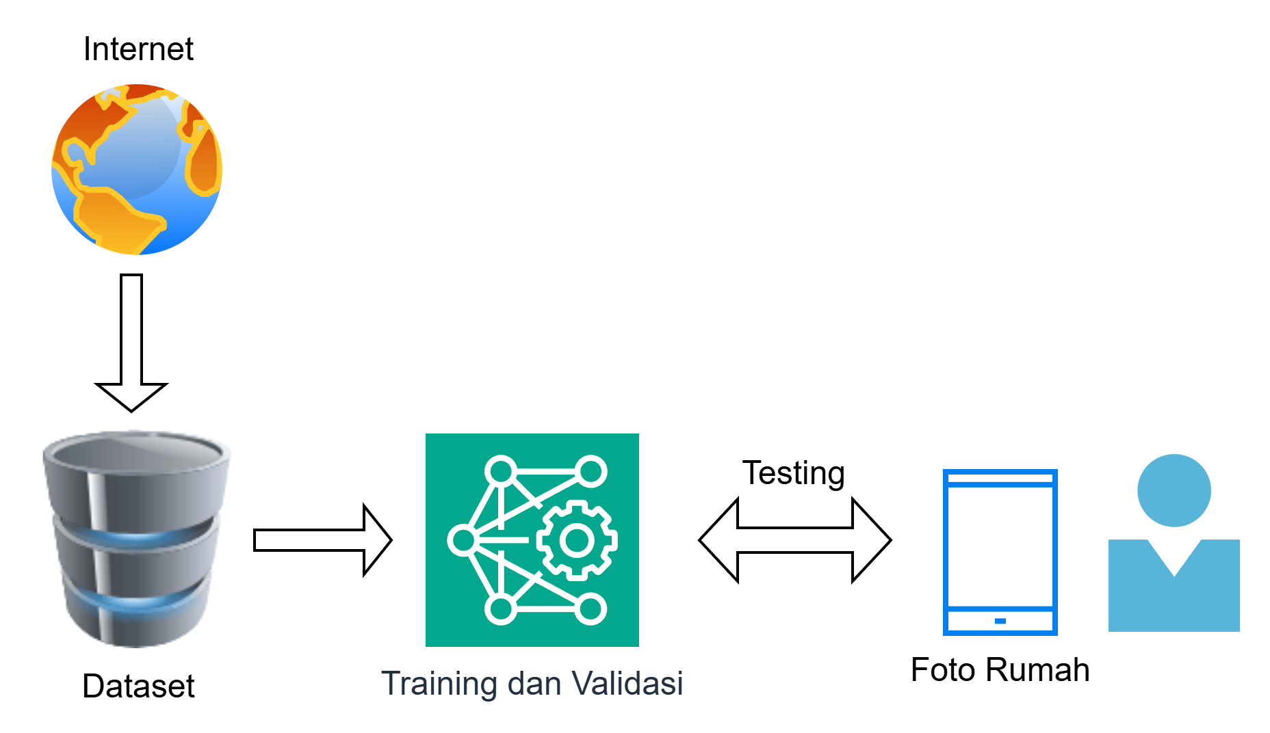

Gambar 3.1 Arsitektur Sistem
Pada Gambar 3.1 yang sudah kami lampirkan di atas, arsitektur dari sistem yang akan kami rancang adalah sebagai berikut, pertama - tama demi mendapatkan data tentang harga rumah - rumahan yang ada di Pekanbaru kami melakukan Web Scraping dari Internet, kemudian kami menjadikan data yang sudah kami dapatkan menjadi dataset, sehingga dataset tersebut yang kami gunakan untuk training dan validasi, kemudian foto yang diupload ke sistem akan dilakukan prediksi ke model yang kami kembangkan.

3.2 Dataset
Pada penelitian ini, data diperoleh dari situs web 99.co yang memiliki data harga rumah yang sedang dijual di Indonesia saat ini. Data yang diambil adalah data harga rumah di kota Pekanbaru, dan data tersebut diambil pada tanggal 19 maret 2025 dengan data rumah sebanyak 1465 rumah. Data ini pun diperoleh menggunakan teknik web scraping untuk mengambil data harga, jumlah kamar tidur dan kamar mandi, luas area rumah, serta gambar rumah yang tertampil.

3.3 Preprocessing
Pada penelitian ini,.

3.4 Model Deep Learning
Pada penelitian ini,.

3.5 Evaluasi Model
Pada penelitian ini,.

3.2 Data Acquisition
Pada penelitian ini, data diperoleh dari situs web 99.co yang memiliki data harga rumah yang sedang dijual di Indonesia saat ini. Data yang diambil adalah data harga rumah di kota Pekanbaru, dan data tersebut diambil pada tanggal 19 maret 2025 dengan data rumah sebanyak 1465 rumah. Data ini pun diperoleh menggunakan teknik web scraping untuk mengambil data harga, jumlah kamar tidur dan kamar mandi, luas area rumah, serta gambar rumah yang tertampil.(data)

3.2 Data Exploration
Dataset yang telah dikumpulkan kemudian akan dieksplorasi untuk melihat jenis tipe data pada dataset, jumlah data kosong atau N/A, penyebaran, dsb. Data gambar tersebut juga akan dieksplorasi untuk melihat ukuran, properti serta konten gambarnya yang kemudian akan diatasi pada bagian data preprocessing.

3.2.1 Tabel Distribusi per Label
Tabel penyebaran atau Distribusi per label akan dilampirkan pada Tabel 3.1 memperlihatkan jumlah penyebaran dari label dataset yang sudah kami dapatkan.

Tabel 3.1 Tabel Distribusi per Label
Label | Jumlah Data
< 250 JT | 55 (3.75%)
250 - 500 JT | 234 (15.97 %)
500 - 750 JT | 219 (14.94 %)
750 JT - 1 M | 134 (9.14 %)
1 - 2 M | 255 (17.41%)
2 - 5 M | 354 (24.16%)
> 5 M | 214 (14.60%)
Berdasarkan Tabel 3.1, dataset yang kami dapatkan memiliki variasi atau jenis label yang sangat beragam sehingga jumlah label menjadi terlalu banyak jika dipertahankan dalam bentuk aslinya, sehingga untuk mengatasi hal ini kami mengelompokkan harga ke dalam rentang yang sudah ditentukan. Data ini bertujuan untuk mengurangi kompleksitas dan juga menyederhanakan distribusi pada tabel ini.

3.2.1 Tabel Distribusi Data Train, Validation dan Testing
Tabel penyebaran atau Distribusi Data Train, Validation dan Testing akan dilampirkan pada Tabel 3.2 memperlihatkan rencana pembagian atau split dari Model Deep Learning yang dikembangkan.

Tabel 3.2 Tabel Penyebaran Set
Set | Persentasi
Training | 60%
Testing | 20%
Validation | 20%
Berdasarkan tabel di atas kami merencanakan pembagian dari dataset menjadi 60:20:20 karena menyesuaikan dengan dataset yang kami miliki, Split dilakukan agar model tidak hanya hafal prediksi dengan data itu melainkan mengerti pola sehingga ketika dihadapkan dengan data baru ia bisa melakukan prediksinya dengan benar.

3.3 Data Preprocessing
Sebelum merancang sebuah model, yang harus kita lakukan terlebih dahulu adalah untuk melakukan tahap data preprocessing. Dataset yang dikumpulkan akan dicek apakah akan memiliki data yang hilang atau null. Apabila jumlah data yang hilang atau memiliki nilai null tersebut, maka data tersebut dapat kita isi menggunakan mean atau nilai rata-rata angka tersebut. Kemudian, pada dataset yang diperoleh, data tabular harga tersebut yang diperoleh dari web scraping adalah berupa data string dengan adanya mata uang ‘Rp.’ dan nominal seperti ‘Juta’, dan ‘Miliar’, untuk itu maka perlunya dilakukan pemrosesan data untuk mengubah data string pada harga menjadi data numerik agar dapat dilakukan prediksi secara akurat pada modelnya. Kemudian, gambar-gambar tersebut kemudian akan diubah dimensi-dimensi pixelnya menjadi lebih kecil dengan ukuran yang sama agar menjadi lebih konsisten serta lebih ringan untuk diproses oleh model CNN.

3.4 Data Modeling
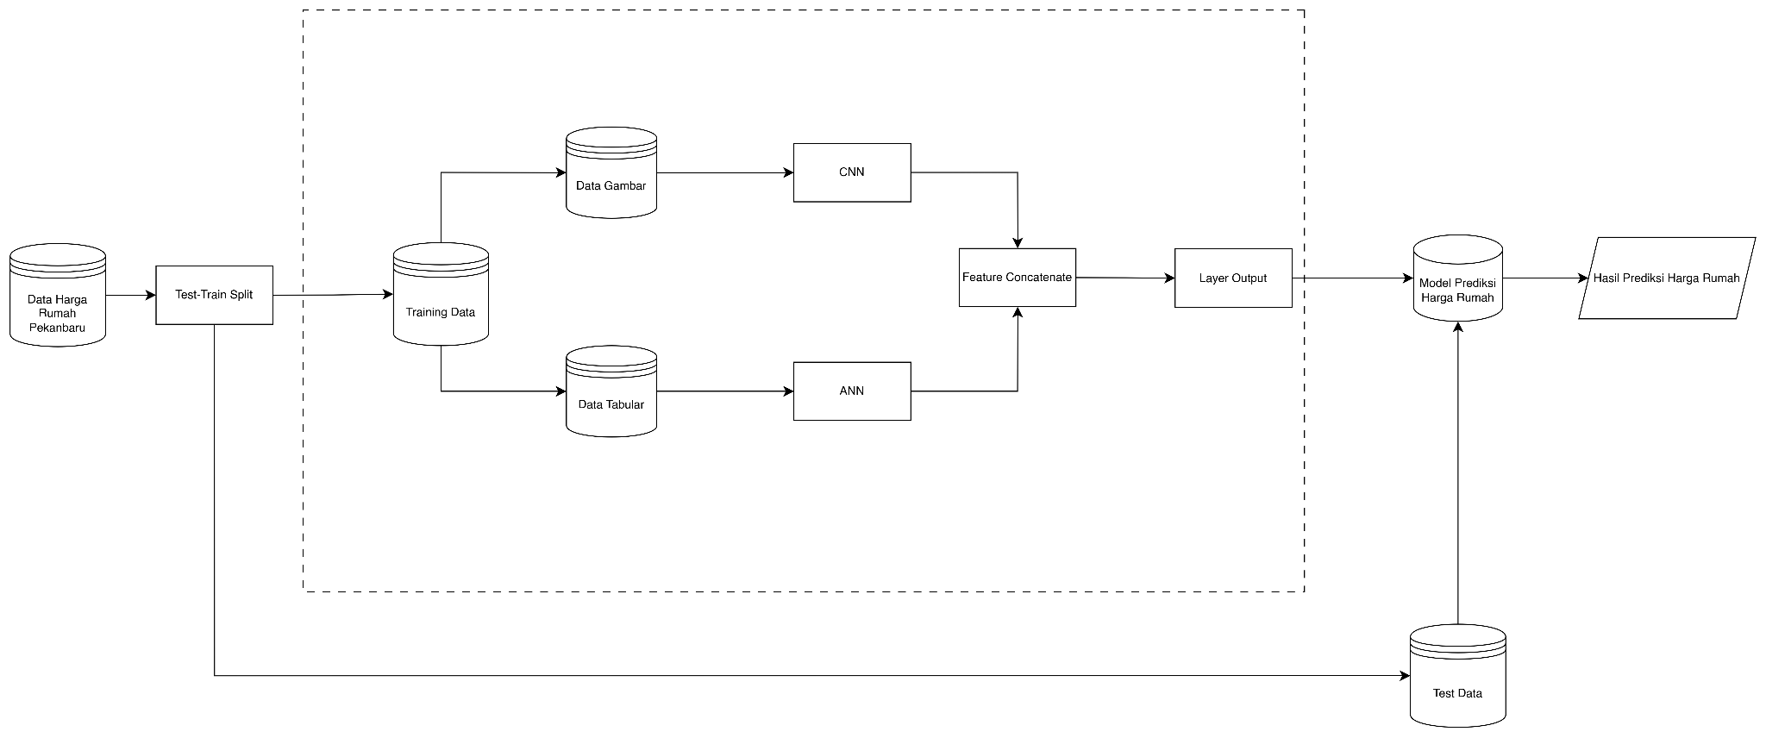

Gambar 3.2 Model Deep Learning Prediksi Harga
Gambar 3.2 merupakan alur kerja dari model Deep Learning yang akan dikembangkan. Pada pemodelan, data tabular dan data gambar tersebut akan dipecah menjadi data training dan data testing. Data training tersebut akan kemudian digunakan untuk melatih model CNN dan ANN, dengan data gambar pada CNN dan data tabular pada ANN. Hasil output kedua model tersebut akan di concatenate untuk kemudian diproses lagi pada layer output terakhir. Hasilnya adalah model yang telah dilatih, untuk kemudian dilakukan validasi dengan data testing sebelumnya.
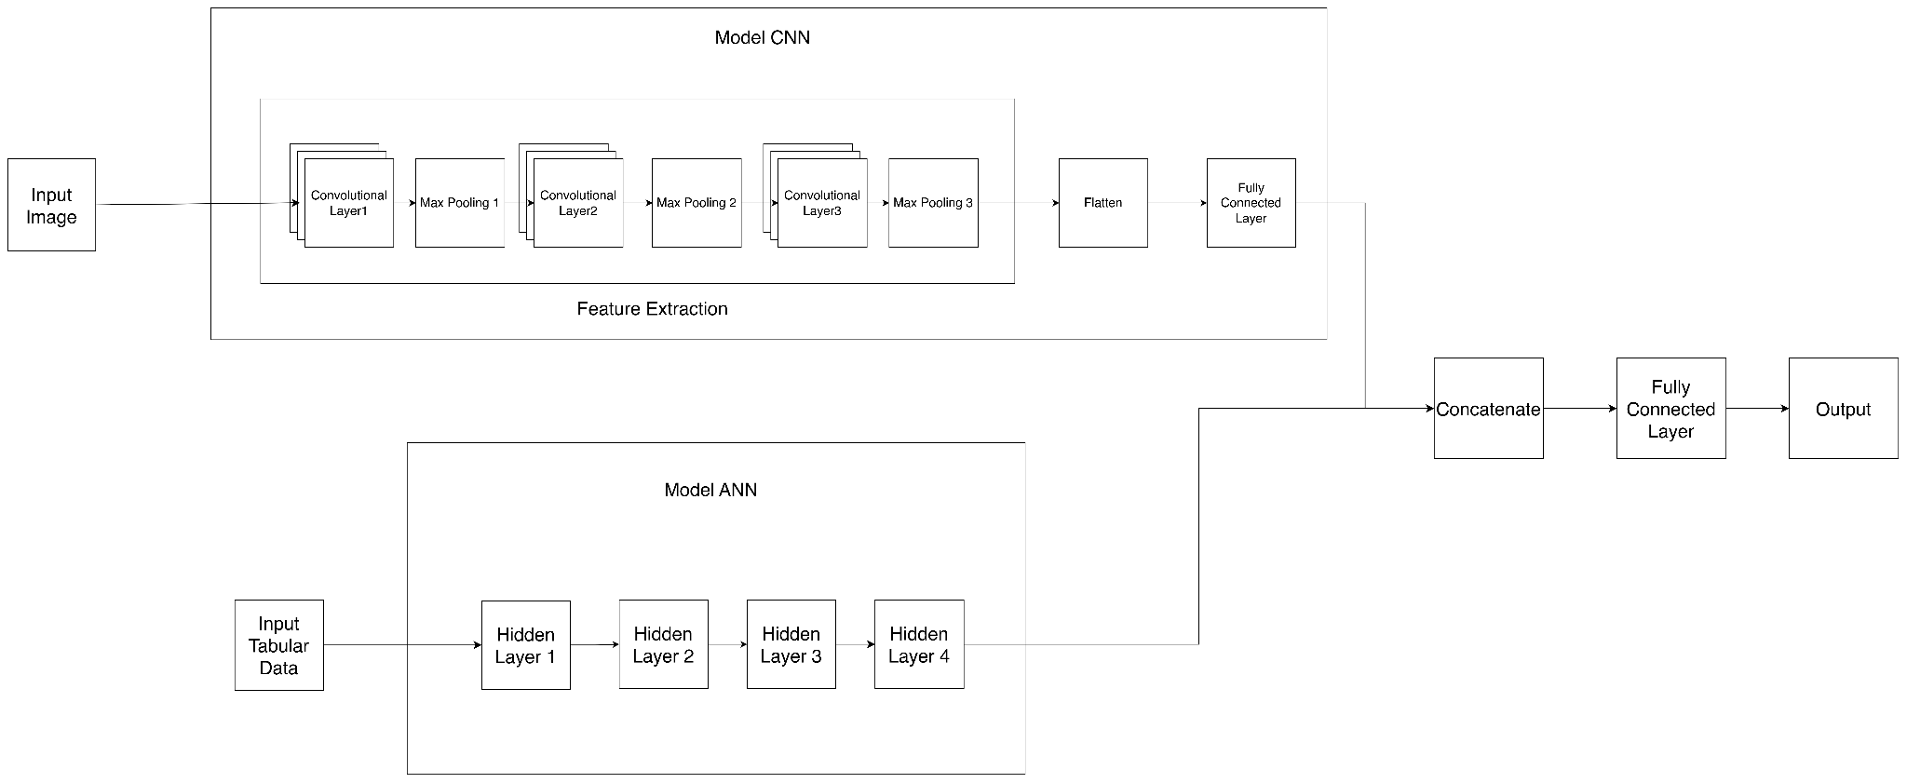

Gambar 3.3 Arsitektur Model CNN dan ANN
Gambar 3.3 merupakan arsitektur dari model yang akan dirancang. Model yang akan dirancang akan menggabungkan CNN dan ANN dengan CNN untuk dilatih dengan dataset gambar dan ANN dengan dataset tabular. Model CNN yang dibangun akan memiliki convolution layer dan pooling untuk melakukan feature extraction yang kemudian diproses oleh activation function di fully connected layer. Disisi lain, model ANN yang dibangun akan memiliki hidden layer untuk dilatih oleh data tabular tersebut. Hasil dari pelatihan model ANN dan CNN kemudian akan digabung atau concatenate dan diproses sekali lagi di fully connected layer sebelum dioutputkan.

3.5 Model Evaluation
Pada tahapan ini, model deep learning tersebut akan dievaluasi berdasarkan akurasinya. Dikarenakan model prediksi ini berupa masalah regresi, maka model tersebut akan dievaluasi berdasarkan mean absolute error (MAE), mean squared error (MSE), root mean squared error (RMSE), dan R² score yang akan membantu kita untuk mengevaluasi seberapa akurat model kita dalam memprediksi harga rumah.

3.5 Mockup
Pada proyek UTS ini, sistem berada pada tahap pembuatan desain mockup antarmuka pengguna. Beberapa desain mockup telah dibuat sebagai bagian dari proses pengembangan sistem, di antaranya sebagai berikut:

3.5.1 Desain Mockup Dashboard Sistem
Gambar 3.4 menampilkan desain mockup halaman utama atau dashboard aplikasi. Pada halaman ini, pengguna dapat melihat berbagai informasi umum dan mengakses fitur-fitur lainnya. Terdapat tombol navigasi untuk mengakses halaman unggah gambar dan halaman lainnya yang relevan dengan sistem prediksi harga rumah.`

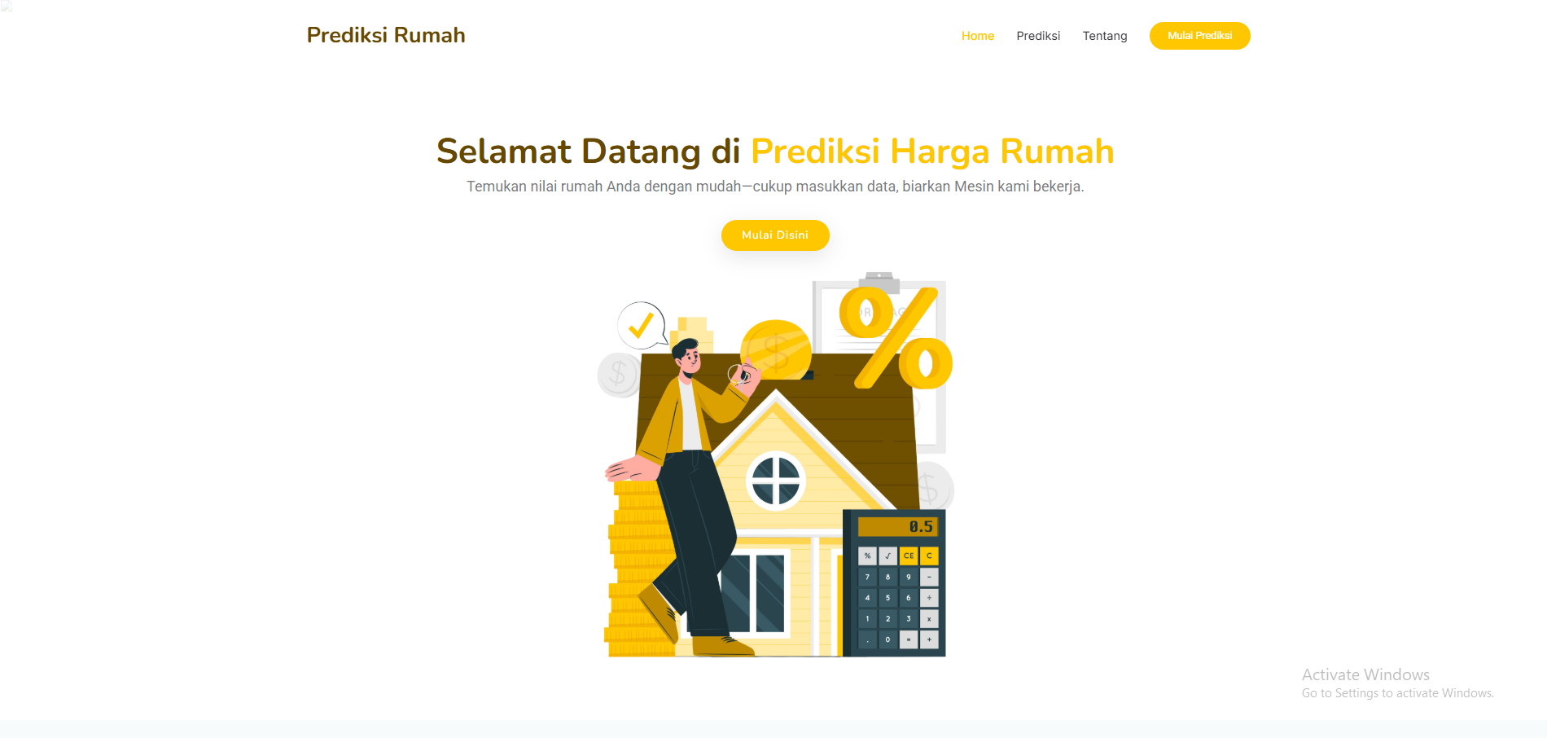

Gambar 3.4 Mockup Halaman Dashboard Sistem

3.5.2 Desain Mockup Halaman Upload Gambar
Gambar mockup pada gambar 3.5 ini menampilkan desain mockup halaman untuk mengunggah gambar rumah. Pengguna dapat mengunggah gambar dengan mengklik tombol "Browse Files". Setelah itu, pengguna akan diarahkan ke file manager untuk memilih gambar yang diinginkan. Selain itu, pengguna juga dapat melakukan drag and drop gambar dari komputer ke form inputan.

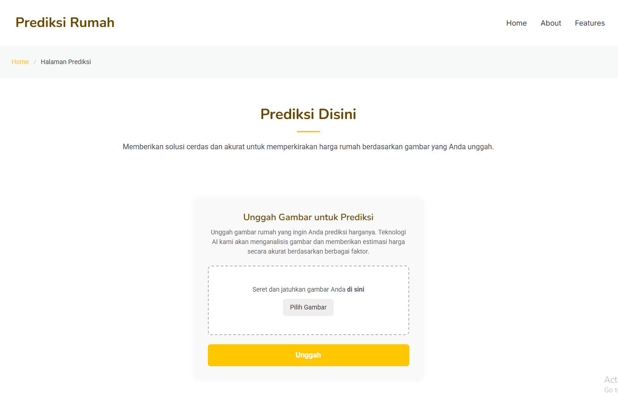

Gambar 3.5 Mockup Halaman Upload Gambar

3.5.3 Desain Mockup Halaman Prediksi
Gambar mockup pada gambar 3.6 menampilkan desain mockup halaman hasil prediksi setelah gambar rumah diunggah dan dianalisis. Pada halaman ini, pengguna dapat melihat hasil prediksi harga rumah berdasarkan gambar yang telah diunggah. Pengguna juga dapat melihat kategori harga yang diprediksi dan informasi tambahan lainnya. Jika diperlukan, pengguna dapat menekan tombol "Upload Another Image" untuk mengunggah gambar lain dan melakukan prediksi ulang.

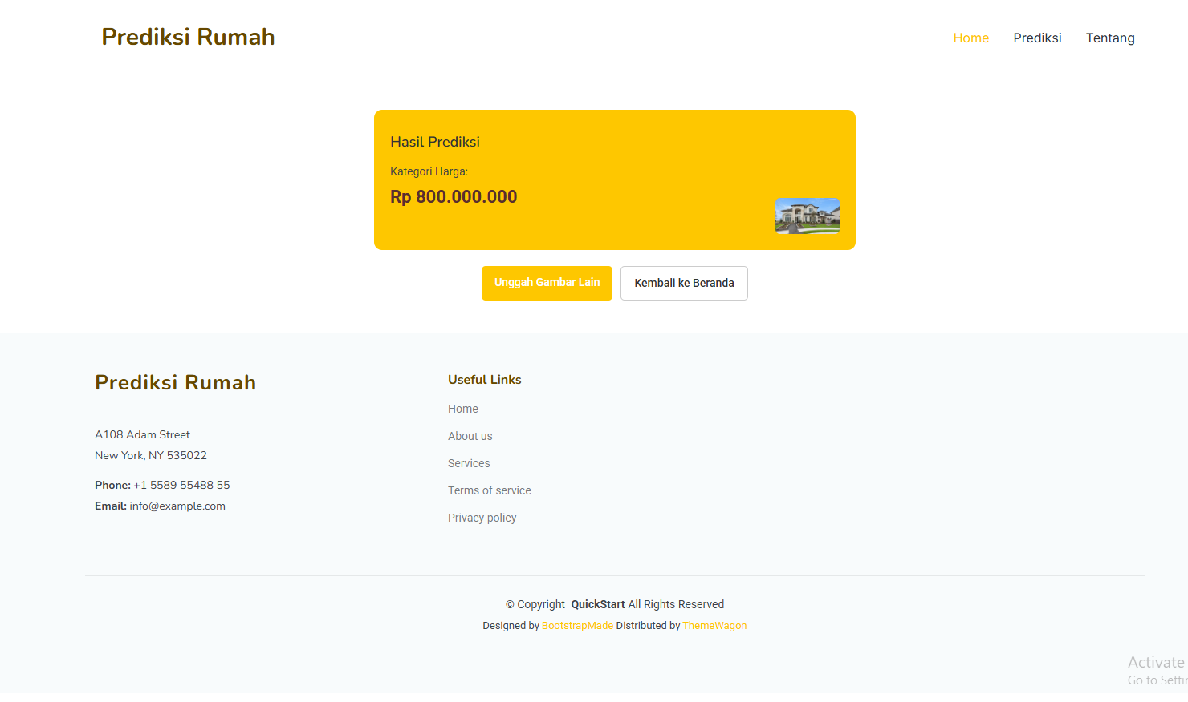

Gambar 3.6 Mockup Halaman Prediksi

BAB IV

HASIL

Penelitian ini melalui beberapa tahapan, yaitu pengumpulan data, pengolahan data dan perancangan sistem, pelatihan model, evaluasi model, hingga penerapan model ke dalam aplikasi berbasis website.

4.1 Pengolahan Data dan Perancangan Sistem
Tahap pengolahan data dan perancangan sistem mencakup proses pra-pemrosesan data, perancangan model CNN, serta perancangan model ANN.

4.1.1 Import Library
Pada tahapan ini diawali dengan mengimport library yang dibutuhkan
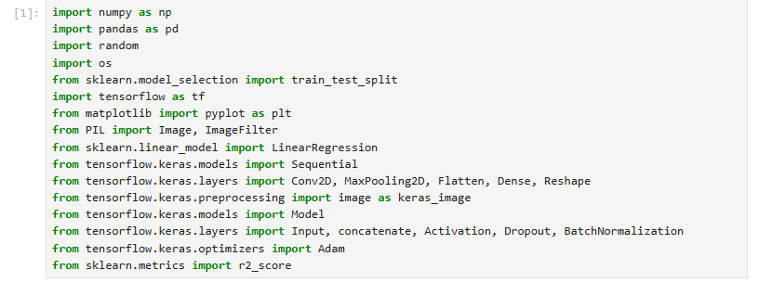

4.1.2 Cek Ukuran Gambar, Resize & Normalisasi Gambar
Pada tahap preprocessing gambar, dilakukan proses untuk mengecek ukuran dimensi dari setiap gambar dalam dataset guna memastikan konsistensi sebelum digunakan dalam pelatihan model. Proses ini dimulai dengan membaca file CSV yang berisi daftar ID gambar, kemudian membentuk path lengkap menuju file gambar berdasarkan ID tersebut. Setiap gambar yang ditemukan akan dibuka menggunakan library PIL untuk mendapatkan lebar dan tinggi (width dan height)-nya. Ukuran ini kemudian disimpan dalam sebuah set agar hanya menyimpan ukuran yang unik.

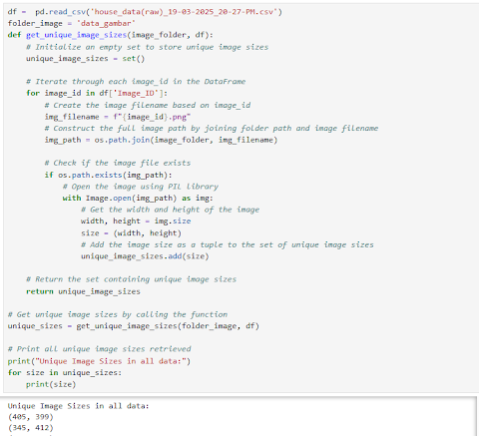
Pada tahap selanjutnya dalam proses preprocessing gambar, dilakukan proses resize untuk menyamakan ukuran seluruh gambar agar seragam sebelum digunakan dalam pemodelan. Dalam kode ini, pertama-tama ditentukan ukuran baru yang diinginkan (misalnya 64x64 piksel) dan dibuat direktori baru untuk menyimpan gambar yang telah diresize. Kemudian, dilakukan perulangan untuk membuka setiap file gambar dalam folder utama, memeriksa apakah file tersebut merupakan gambar (.png), lalu membuka gambar tersebut menggunakan library PIL. Gambar kemudian diresize ke ukuran yang telah ditentukan dan disimpan kembali ke folder baru dengan nama yang sama.

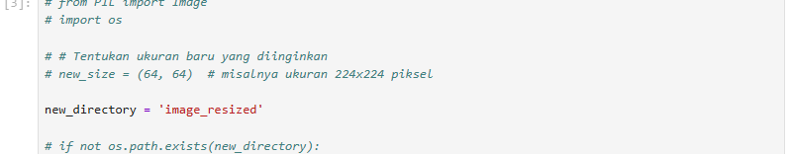

4.2 Preprocessing Data Tabular

4.2.1 Struktur Dataset
Dataset yang digunakan dalam proyek ini terdiri dari informasi properti rumah yang mencakup harga (Price), jumlah kamar tidur (Bedrooms), jumlah kamar mandi (Bathrooms), luas tanah (Land Size), luas bangunan (Building Size), dan ID gambar (Image_ID) yang terhubung dengan data visual properti. Informasi lebih lanjut dari df.info() menunjukkan bahwa dataset terdiri dari 1.465 entri dengan enam kolom, di mana sebagian besar kolom memiliki tipe data objek dan numerik (float64)

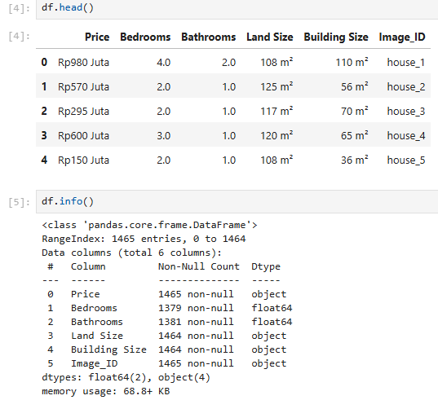

4.2.2 Konversi Harga Menjadi Numerik
Pada tahap ini dilakukan proses pembersihan dan konversi data harga dari format teks menjadi format numerik agar dapat diolah lebih lanjut. Harga awal dalam dataset menggunakan format bahasa Indonesia seperti "Rp 980 Juta" atau "Rp1,3 Miliar", sehingga perlu diubah menjadi angka dalam satuan rupiah. Fungsi convert_harga digunakan untuk menghapus simbol 'Rp', mengganti titik dan koma sebagai pemisah ribuan dan desimal, serta mengenali satuan seperti "ribu", "juta", dan "miliar" untuk dikalikan dengan faktor konversinya masing-masing. Setelah fungsi ini dibuat, kolom Price pada DataFrame diproses menggunakan fungsi .apply() untuk menghasilkan kolom baru bernama harga_bersih yang berisi nilai harga dalam bentuk numerik.
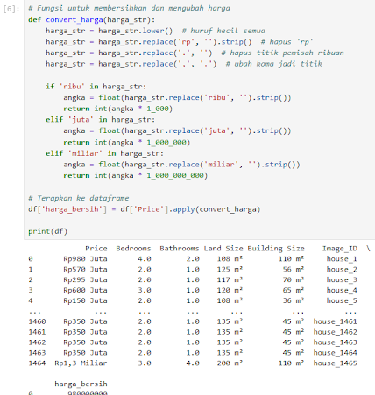

4.2.3 Pembersihan Luas Tanah dan Bangunan
Selanjutnya tahap membersihkan kolom Land Size dan Building Size dari satuan "m²" agar nilainya dapat digunakan dalam bentuk numerik. Fungsi remove_m2 dibuat untuk menghapus karakter 'm²' pada nilai bertipe string, sambil tetap membiarkan nilai bertipe float atau NaN apa adanya. Fungsi ini kemudian diterapkan pada kolom Land Size dan Building Size menggunakan .apply() untuk menghasilkan dua kolom baru: luas_tanah_bersih dan luas_bangunan_bersih.
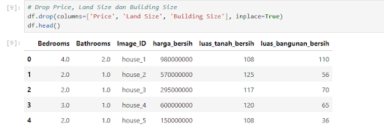

4.2.4 Penanganan Missing Values
Tahap ini merupakan proses penanganan data kosong (missing values) pada dataset. Dalam tahap ini, sistem memeriksa setiap kolom dalam DataFrame dan mengidentifikasi apakah terdapat nilai kosong (NaN). Jika ada, nilai kosong tersebut diisi menggunakan nilai modus atau nilai yang paling sering muncul dalam kolom tersebut. Tujuan dari tahap ini adalah untuk memastikan bahwa data bersih dan tidak ada nilai kosong yang bisa mengganggu proses analisis
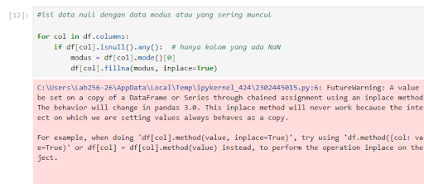

4.3 Analisis Distribusi Harga Rumah

4.3.1 Visualisasi Boxplot Harga Bersih
Gambar ini menunjukkan boxplot dari harga rumah (harga_bersih) setelah proses pembersihan sebelumnya. Dalam boxplot ini, warna hijau muda menunjukkan area IQR (Interquartile Range), yang merupakan rentang antara Q1 (kuartil bawah) dan Q3 (kuartil atas). Garis tengah di dalam kotak menunjukkan median dari data harga rumah, yang memberikan gambaran nilai tengah dari distribusi harga. Garis horizontal atau whiskers menunjukkan batas minimum dan maksimum yang masih dianggap bukan outlier, biasanya hingga 1,5 kali IQR dari Q1 dan Q3. Titik-titik yang terlihat di sebelah kanan boxplot merupakan outlier, yaitu harga rumah yang jauh lebih tinggi dibandingkan harga lainnya, namun masih berada di bawah 100 miliar

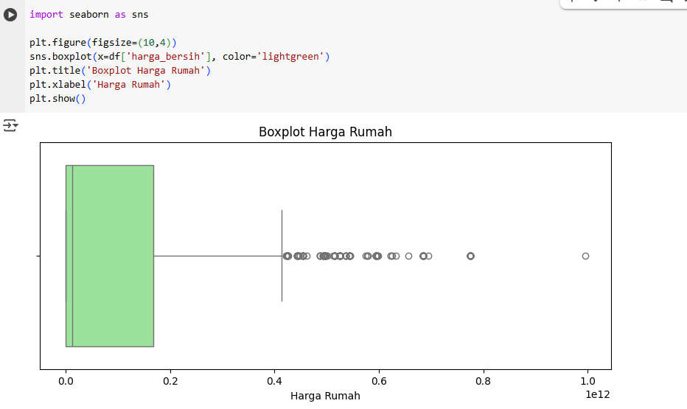

4.3.2 Transformasi Logaritma pada Harga
Memvisualisasikan distribusi data-data berdasarkan harganya. Dilakukan perbandindan pada harga asli dan harga yang dikonversi menjadi bentuk logaritma. Didapat bentuk logaritma lebih simetris dibanding harga asli
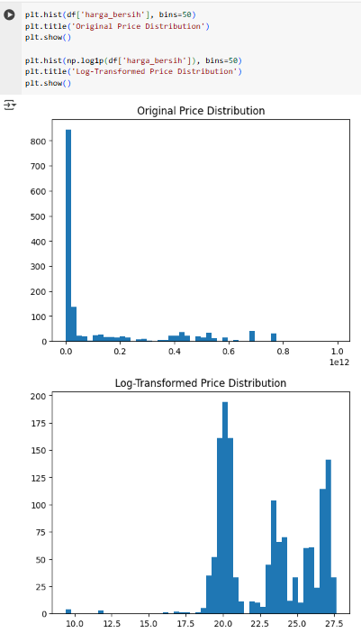
Diubah harga asli menjadi bentuk logaritma, lalu dihapus beberapa outlier yang harganya terlalu kecil, atau terlalu besar
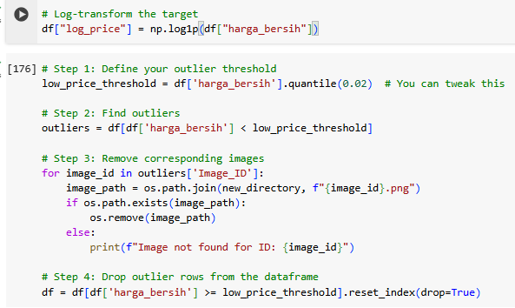

4.4 Modelling
Pada tahap ini, dilakukan proses pemilihan fitur dan normalisasi data sebelum masuk ke tahap pemodelan machine learning. Beberapa kolom yang dianggap relevan terhadap harga properti seperti "Bedrooms", "Bathrooms", "luas_tanah_bersih", dan "luas_bangunan_bersih" dipilih sebagai fitur input dan dimasukkan ke dalam variabel X_tabular

4.4.1 Pemilihan Fitur dan Label
Pada tahap ini, dilakukan proses pemilihan fitur dan normalisasi data sebelum masuk ke tahap pemodelan machine learning. Beberapa kolom yang dianggap relevan terhadap harga properti seperti "Bedrooms", "Bathrooms", "luas_tanah_bersih", dan "luas_bangunan_bersih” dimasukkan ke dalam variabel X_tabular sebagai input model. Selanjutnya, kolom "log_price" akan digunakan sebagai label kita
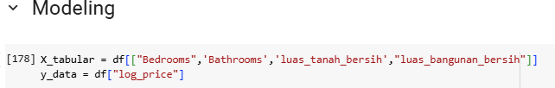

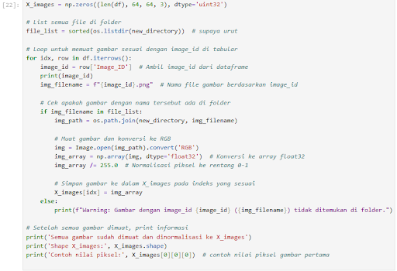
Pada tahap ini dilakukan proses pembacaan dan normalisasi gambar yang akan digunakan sebagai input model. Pertama, disiapkan array X_images untuk menampung semua gambar dengan ukuran (64, 64, 3). Program kemudian mencocokkan setiap image_id dari data dengan nama file gambar di folder. Jika gambar ditemukan, file dibaca, dikonversi ke format RGB, dan dinormalisasi ke rentang [0, 1] sebelum disimpan ke dalam X_images.

4.4.2 Pemisahan Data Latih dan Uji
Pada tahap ini dilakukan proses pemisahan data menjadi data latih dan data uji menggunakan fungsi train_test_split. Data yang dipisahkan mencakup dua jenis input: data tabular (X_tabular) dan data gambar (X_images), serta target/output (y). Setelah pemisahan, data tabular dan gambar dipisah kembali ke dalam subset masing-masing: X1_train, X2_train, X1_test, dan X2_test, sesuai dengan fitur yang akan digunakan pada model. Kemudian, dicetak dimensi (shape) dari masing-masing bagian data untuk memastikan bahwa data telah dipisahkan dengan benar.Hasilnya, data pelatihan terdiri dari 1155 sampel, dan data pengujian terdiri dari 289 sampel.
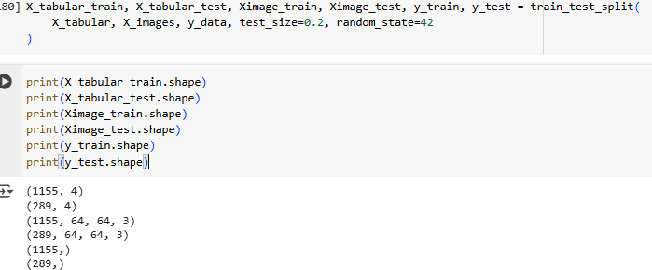

4.4.3 Normalisasi
Pada tahap ini dilakukan proses normalisasi fitur tabular menggunakan MinMaxScaler dari pustaka sklearn. Normalisasi ini bertujuan untuk mengubah skala nilai fitur agar berada dalam rentang 0 hingga 1
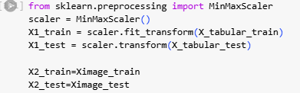

4.5 Perancangan Model ANN (MLP)
Pada tahap ini, fungsi create_mlp(dims) bertujuan membentuk arsitektur MLP (Multi-Layer Perceptron) sebagai salah satu cabang dari model yang lebih besar, biasanya digunakan dalam model multi-input atau hybrid.
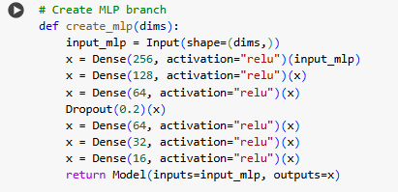

4.6 Perancangan Model CNN
Pada tahap ini, fungsi create_cnn(dims) sedang membangun sebuah arsitektur Convolutional Neural Network (CNN) untuk mengekstraksi fitur dari data input berdimensi citra. Model ini terdiri dari lima blok konvolusi bertingkat yang masing-masing memuat layer Conv2D, BatchNormalization, aktivasi ReLU, dan MaxPooling2D, yang berfungsi untuk menangkap pola spasial dari gambar, menstabilkan proses pelatihan, serta mereduksi dimensi fitur. Dua layer Dropout dengan rasio 0.3 disisipkan setelah blok ke-2 dan ke-3 untuk mengurangi overfitting.

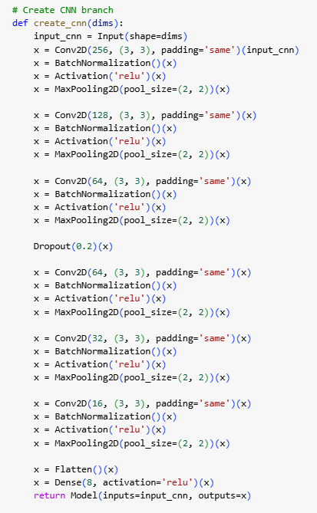

4.7 Penggabungan Model CNN dan ANN
Pada tahap ini, model gabungan antara MLP dan CNN sedang dibentuk dan disiapkan untuk proses regresi. Pertama, dua model yang telah didefinisikan sebelumnya—create_mlp() dan create_cnn()—dipanggil dengan parameter masing-masing, menghasilkan dua cabang: satu untuk data numerik (MLP) dan satu untuk data gambar (CNN). Output dari kedua model ini kemudian digabung (concatenate) menjadi satu tensor. Tensor gabungan tersebut diproses lebih lanjut oleh beberapa layer tambahan: Dense 64 neuron dengan aktivasi ReLU, diikuti oleh Dropout 0.3 untuk regularisasi, lalu Dense 32 neuron dengan ReLU, dan akhirnya layer Dense 1 neuron dengan aktivasi linear sebagai output untuk tugas regresi. Model akhir didefinisikan dengan dua input (dari MLP dan CNN) dan satu output. Model ini kemudian dikompilasi menggunakan optimizer Adam dengan learning rate kecil (1e-4), fungsi loss mse (mean squared error), dan metrik mae (mean absolute error)
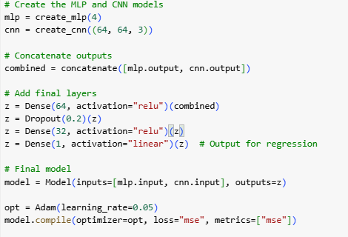

4.8 Pelatihan Model
Pada tahap ini, model yang telah dikompilasi dijalankan untuk proses pelatihan menggunakan metode fit(). Model dilatih dengan dua input sekaligus, yaitu X1_train untuk data numerik (MLP) dan X2_train untuk data citra (CNN), serta target label y_train. Validasi dilakukan terhadap X1_test, X2_test, dan y_test untuk mengamati performa model pada data yang tidak dilatih. Model dilatih selama 100 epoch dengan batch size sebesar 100. Selama proses pelatihan, nilai loss dan validation loss disimpan dalam objek history.
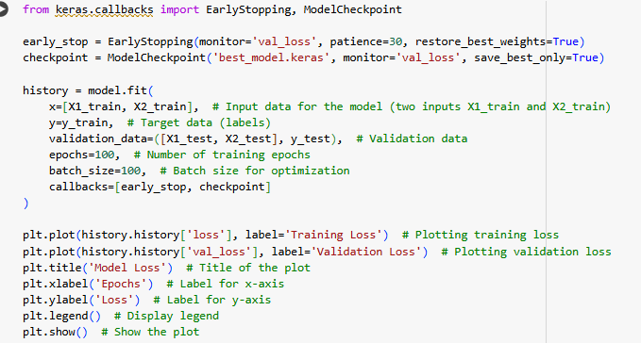

4.9 Evaluasi Hasil Prediksi

4.9.1 Konversi Log ke Harga Asli
Pada tahap ini, mengubah hasil prediksi dan data target yang sebelumnya berada dalam skala logaritmik menjadi harga aslinya kembali. Setelah model melakukan prediksi dan menghasilkan y_pred_log, hasil tersebut masih dalam bentuk log karena kemungkinan data target saat pelatihan telah ditransformasikan menggunakan logaritma (log1p) untuk menstabilkan distribusi data. Oleh karena itu, digunakan fungsi np.expm1 untuk mengembalikan nilai tersebut ke skala aslinya, menghasilkan y_pred_price. Hal yang sama dilakukan terhadap data aktual y_test, yang juga dikonversi menggunakan np.expm1 menjadi y_true_price. Dengan demikian, baik hasil prediksi maupun nilai aktual dapat dibandingkan dalam bentuk harga sebenarnya.
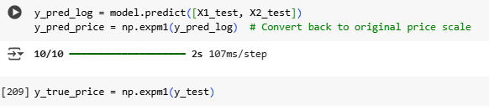

4.9.1 Visualisasi Training vs Validation Loss
Melihat grafik training vs validation loss selama proses pelatihan model. Fungsi plot_loss(history) digunakan untuk memvisualisasikan metrik loss yang dicatat selama training (loss) dan validasi (val_loss) pada setiap epoch. Grafik ini membantu dalam mengevaluasi performa model dan mendeteksi masalah seperti overfitting atau underfitting.
Dari grafik, terlihat bahwa pada awal epoch, validation loss sangat tinggi namun langsung turun drastis, lalu stabil mengikuti training loss. Ini bisa menunjukkan bahwa model awalnya kesulitan memprediksi data validasi, tetapi kemudian dengan cepat beradaptasi.

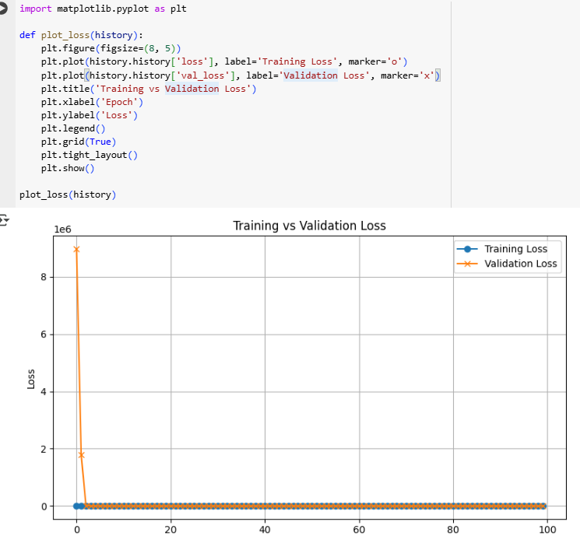

4.10 Implementasi Fungsi Prediksi
Sistem prediksi harga rumah yang menggunakan dua jenis input: gambar rumah dan data tabular (fitur numerik seperti jumlah kamar tidur, kamar mandi, luas tanah, dan luas bangunan). Sistem ini bekerja dengan memuat dan memproses gambar menggunakan fungsi preprocess_image, di mana gambar diubah menjadi ukuran 64x64 piksel, dinormalisasi, dan diubah menjadi array numerik. Kemudian, data tabular juga diproses menggunakan fungsi preprocess_tabular, yang mengubah array numerik ke dalam bentuk dan tipe data yang sesuai untuk dimasukkan ke model, sekaligus melalui proses normalisasi (menggunakan scaler.transform).
Fungsi utama predict_house_price menerima dua input yaitu image_path dan tabular_input, lalu menggabungkannya ke dalam prediksi harga oleh model. Model ini mengembalikan prediksi dalam bentuk log(price), yang kemudian dikonversi kembali ke bentuk harga asli menggunakan np.expm1. Contoh penggunaan ditunjukkan dengan tabular_example dan gambar rumah di path tertentu. Terakhir, hasil estimasi harga rumah dicetak dengan format rupiah tanpa desimal.
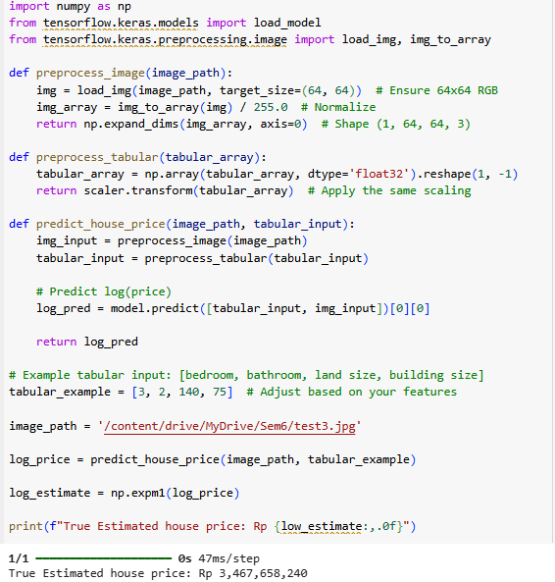

4.11 Menyimpan Model
Menyimpan model deep learning yang telah dilatih ke dalam sebuah file dengan format .keras.

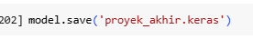

4.12 Penerapan Model pada Aplikasi
Pada tahap ini dilakukan evaluasi terhadap model CNN dan model ANN yang telah dikembangkan. Selanjutnya, hasil dari model ini akan diterapkan pada aplikasi berbasi Web

4.12.1 Tampilan Awal


4.12.2 Tampilan Utama & Prediksi

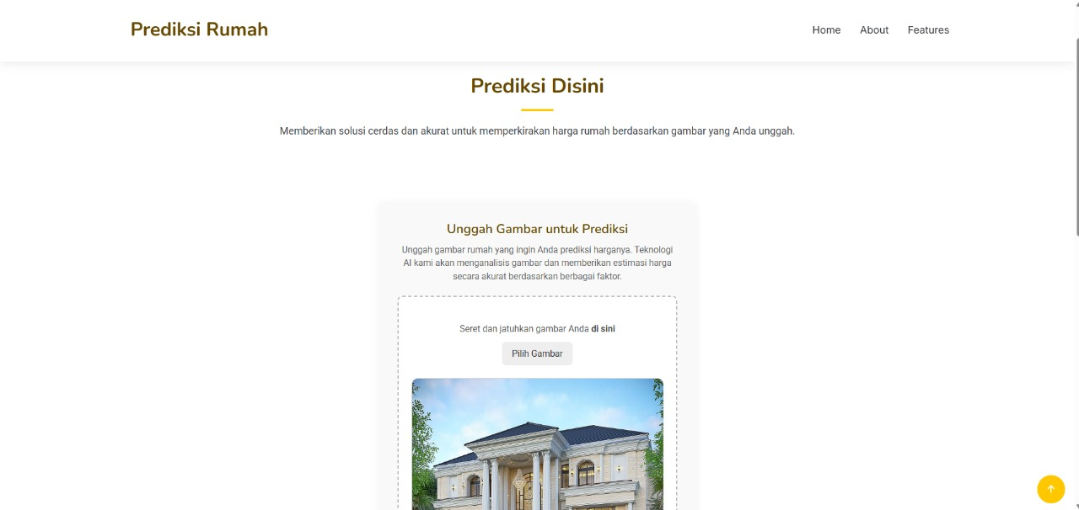
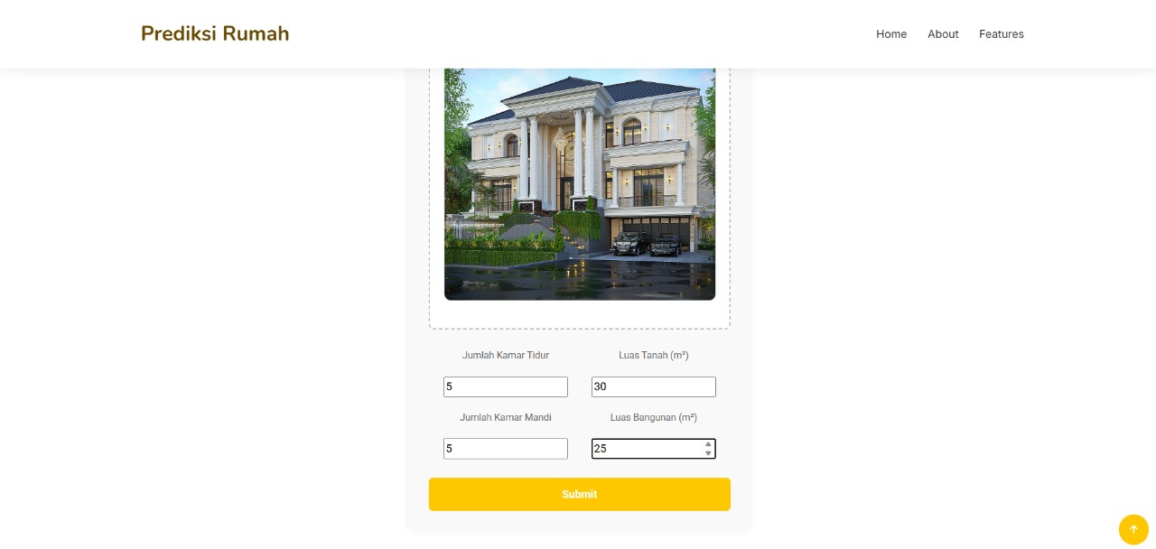

4.12.3 Tampilan Hasil Prediksi
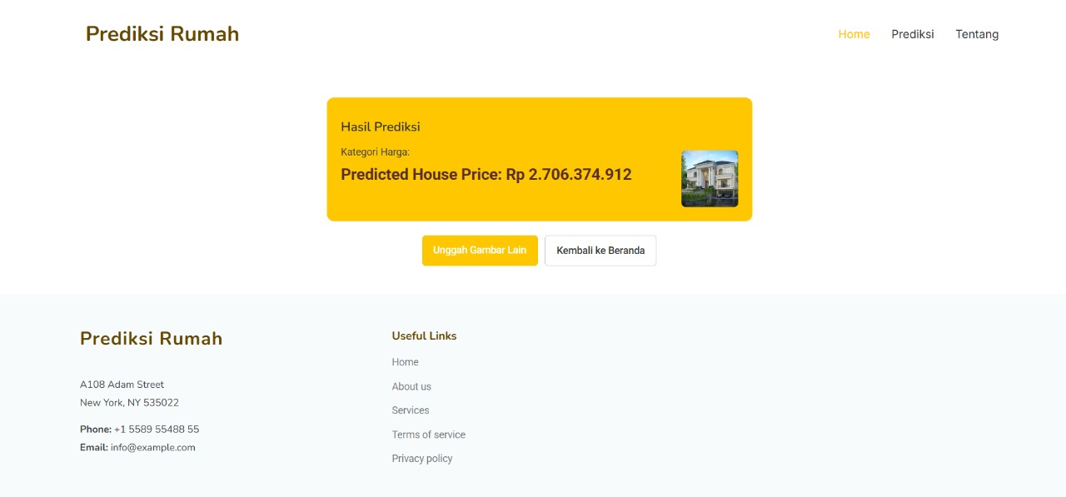

4.13 Pengujian Sistem
Untuk melakukan testing pada sistem, maka dibuat sebuah sistem menyerupai Confusion Matrix, namun dikarenakan masalah yang kita miliki berupa masalah regresi, maka dibuat teknik pengujian seperti berikut:
- Diambil 10 data gambar dari website penjualan rumah di kota Pekanbaru
- Dicatat data harga asli atau sebenarnya
- Dilakukan prediksi oleh sistem untuk memperoleh harga prediksi
- Berdasarkan hasil prediksi tersebut, maka akan terdapat dua hasil, yaitu ‘Akurat’ dan ‘Tidak Akurat’. Kita dalam kelompok ini menyepakati bahwa prediksi dinyatakan akurat jika hasil prediksinya tidak melenceng jauh dari 25% harga asli.

- Dihitung akurasi dengan rumus:
Akurasi = ‘Akurat’ / 10
- Dibuat Confusion Matrix 2 x 2 dari hasil ‘Akurat’, dan ‘Tidak Akurat’. Dikarenakan kita tidak memiliki prediksi False Negative ataupun False Positive. Maka hanya akan ada True Positive dan True Negative.

4.13.1 Testing
- Rumah Pertama, Hasil: ‘Tidak Akurat’
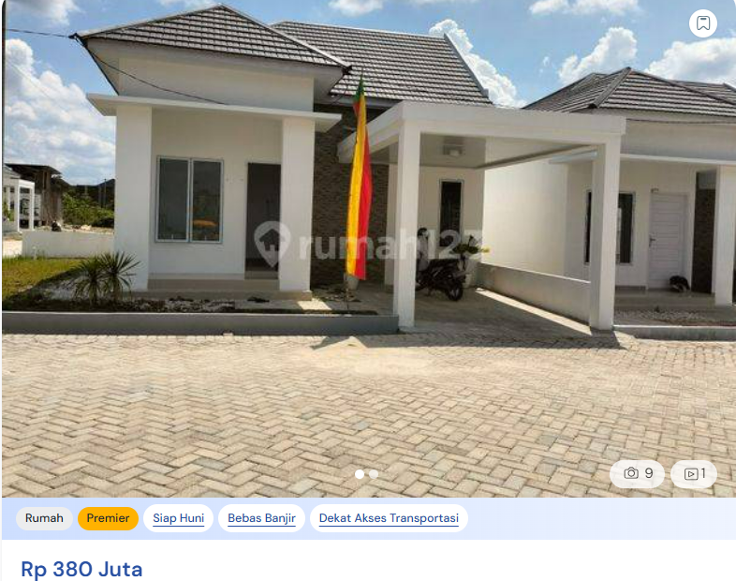
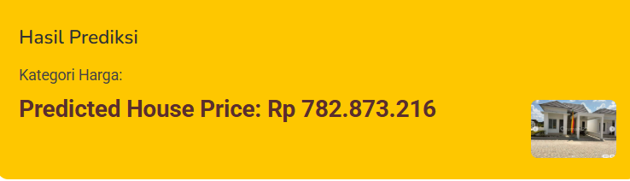

- Rumah Kedua, Hasil: ‘Tidak Akurat’
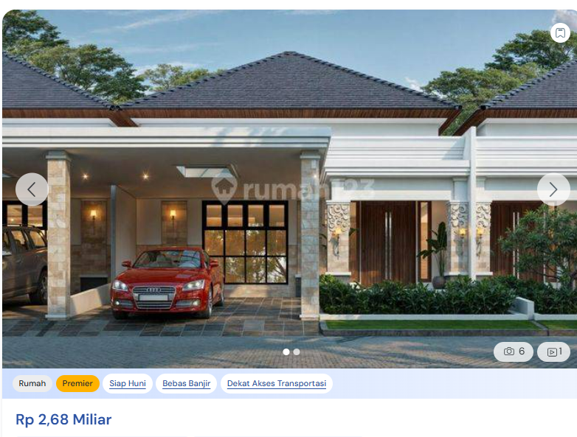
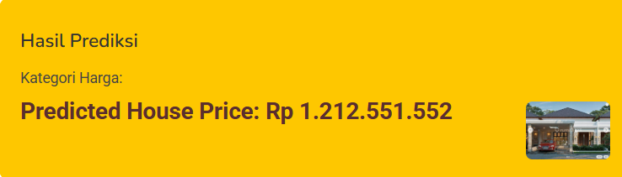
- Rumah Ketiga, Hasil: ‘Akurat’
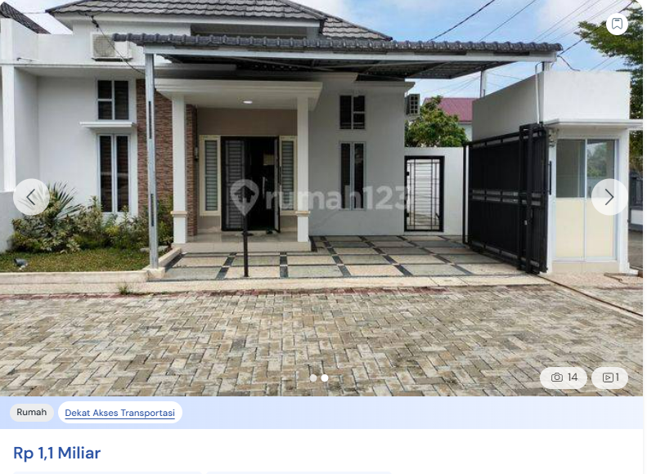
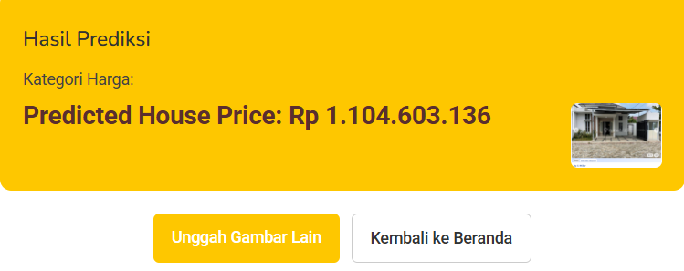
- Rumah Keempat, Hasil: ‘Tidak Akurat’
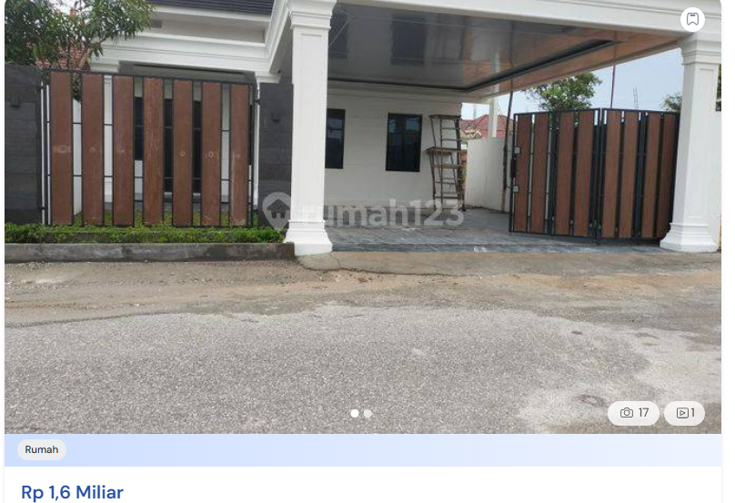
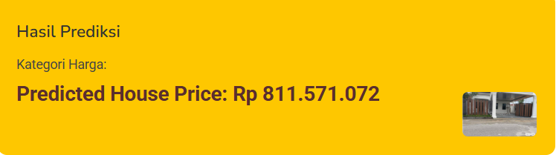
- Rumah Kelima, Hasil: ‘Akurat’
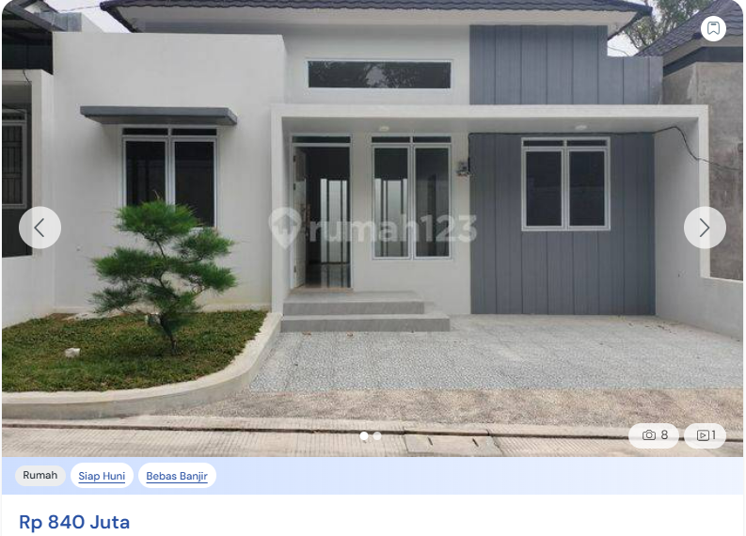
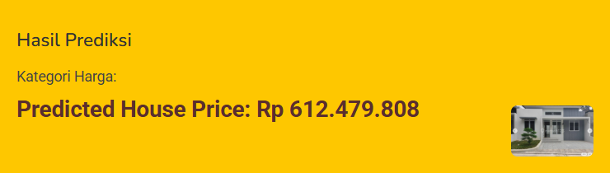

- Rumah Keenam, Hasil: ‘Akurat’
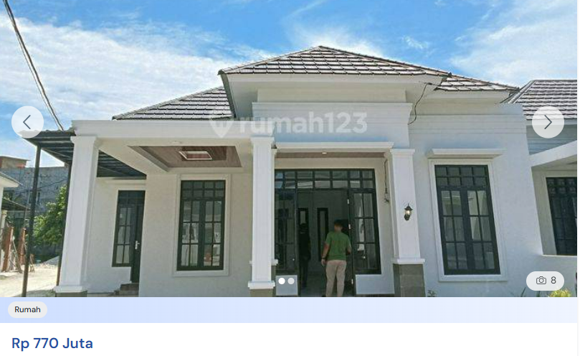
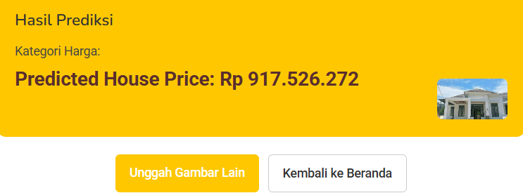

- Rumah Ketujuh, Hasil: ‘Akurat’
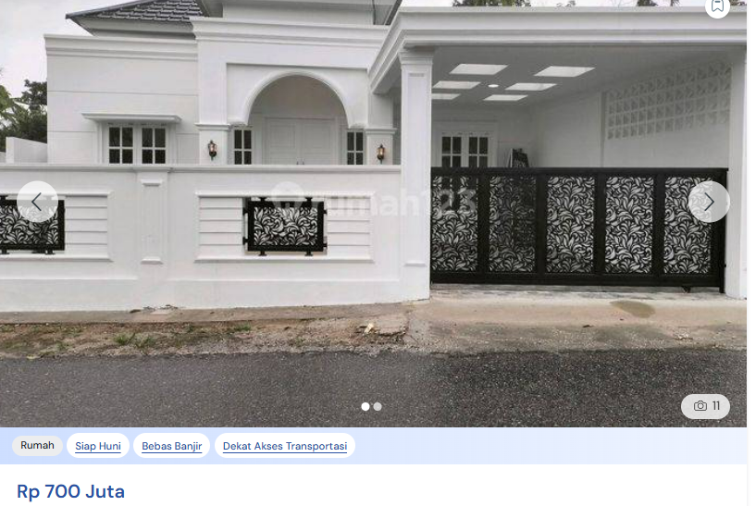
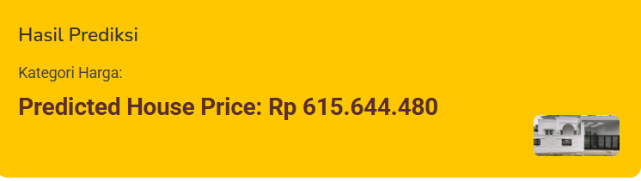

- Rumah Kedelapan, Hasil: ‘Akurat’
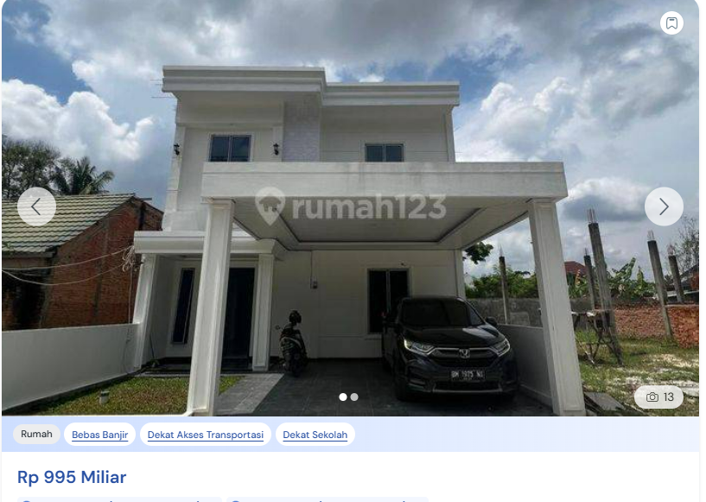
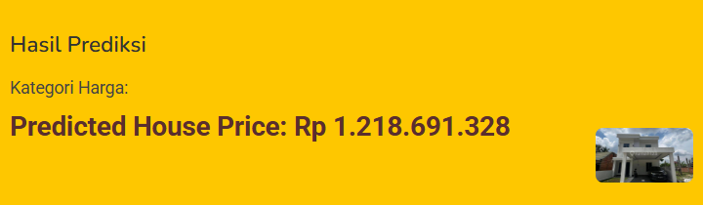

- Rumah Kesembilan, Hasil: ‘Akurat’
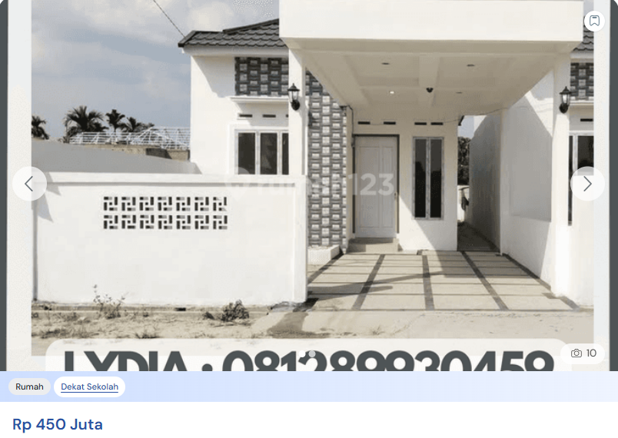
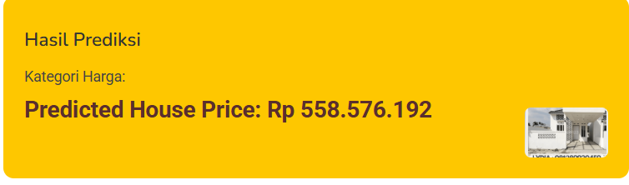

- Rumah Kesepuluh, Hasil: ‘Akurat’
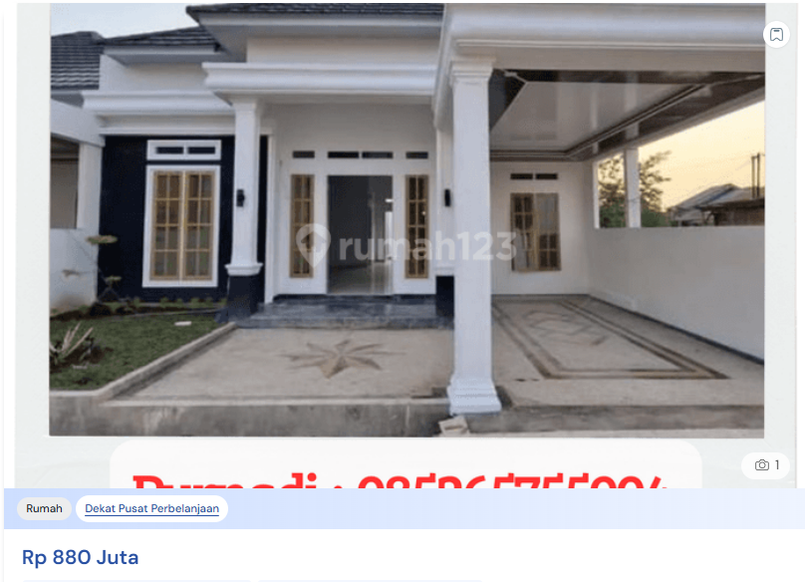
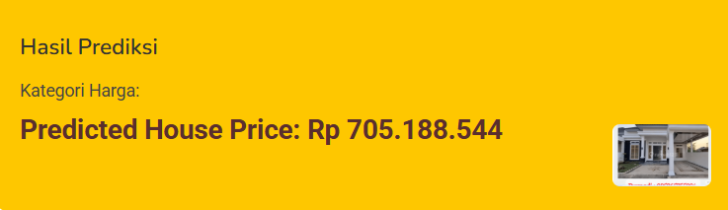

4.13.2 Hasil
Akurasi = ‘Akurat’ / 10
Akurasi = 7 / 10
Akurasi = 70%
 |  | True Label
 |  | True | False
Predicted  Label | True | 7 | 0
Predicted  Label | False | 0 | 3

V. JADWAL DAN PERKIRAAN BIAYA

V.1 Jadwal Pelaksanaan
Pada jadwal pelaksanaan ini, dibuatlah jadwal pengerjaan tugas proyek tengah semester ini agar penggunaan waktu dalam mengerjakan proyek efektif dan sesuai dengan kebutuhan yang diperlukan. Adapun jadwal pelaksanaannya dapat dilihat pada Tabel 4.1 berikut.

Tabel 4.1 Penjadwalan Pengembangan
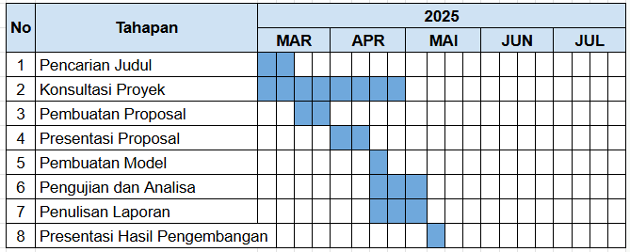

V.2 Biaya Pengembangan
Pada perkiraan biaya ini, dibutuhkan peralatan dan biaya dalam pembuatan proyek tengah semester ini. Tabel 4.2 menunjukkan peralatan dan biaya yang dibutuhkan:

Tabel 4.2 Peralatan dan Biaya
No | Nama Barang | Jumlah | Keterangan
1 | Laptop untuk Pengembangan | 3 Unit | Aset Pribadi
2 | Internet | Perbulan | Rp. 100.000,00
3 | Handphone | 3 Unit | Aset Pribadi

DAFTAR PUSTAKA

Abadi, M., Barham, P., Chen, J., Chen, Z., Davis, A., Dean, J., Devin, M., Ghemawat, S., Irving, G., Isard, M., Kudlur, M., Levenberg, J., Monga, R., Moore, S., Murray, D. G., Steiner, B., Tucker, P., Vasudevan, V., Warden, P., . . . Zheng, X. (2016). TensorFlow: a system for large-scale machine learning. Operating Systems Design and Implementation, 265–283. https://doi.org/10.5555/3026877.3026899
Bartneck, C., Lütge, C., Wagner, A., & Welsh, S. (2021). An Introduction to Ethics in Robotics and AI. Springer Nature. https://doi.org/10.1007/978-3-030-51110-4
Chollet, F. (2021). Deep Learning with Python, Second Edition (2nd ed.). Manning.
Flach, P. (2012). Machine Learning: The Art and Science of Algorithms that Make Sense of Data (1st ed.). Cambridge University Press. https://doi.org/10.1017/CBO9780511973000
Glez-Peña, D., Lourenço, A., López-Fernández, H., Reboiro-Jato, M., & Fdez-Riverola, F. (2013). Web scraping technologies in an API world. Briefings in Bioinformatics, 15(5), 788–797. https://doi.org/10.1093/bib/bbt026
Lee, H., Han, H., Pettit, C., Gao, Q., & Shi, V. (2024). Machine learning approach to residential valuation: a convolutional neural network model for geographic variation. The Annals of Regional Science, 72(2), 579–599. https://doi.org/10.1007/s00168-023-01212-7
Liu, Y., Wu, Z., Zhan, C., Min, H., Wu, Z., Yang, Y., Zhang, H., Hao, T., Chu, X., Zhang, Z., & Chen, Y. (2022). Bayesian Optimization Based Seq2Seq Network Models for Real Estate Price Prediction in Hong Kong. In Neural Computing for Advanced Applications (Vol. 1638, pp. 359–371). Springer. https://doi.org/10.1007/978-981-19-6135-9_27
Nouriani, A., & Lemke, L. (2022). Vision-based housing price estimation using interior, exterior & satellite images. Intelligent Systems with Applications, 14, 200081. https://doi.org/10.1016/j.iswa.2022.200081
Pedregosa, F., Varoquaux, G., Gramfort, A., Michel, V., Thirion, B., Grisel, O., Blondel, M., Prettenhofer, P., Weiss, R., Dubourg, V., Vanderplas, J., Passos, A., Cournapeau, D., Brucher, M., Perrot, M., & Duchesnay, E. (2011). Scikit-learn: Machine Learning in Python. Journal of Machine Learning Research. https://doi.org/10.5555/1953048.2078195
Russell, S., & Norvig, P. (2016). Artificial Intelligence: A Modern Approach (Global edition.). Pearson Education, Limited.
Yalcin, O. G. (2020). Applied Neural Networks with TensorFlow 2: API Oriented Deep Learning with Python (1st Edition). Apress L. P. https://doi.org/10.1007/978-1-4842-6513-0
Yousif, A., Baraheem, S., Vaddi, S. S., Patel, V. S., Shen, J., & Nguyen, T. V. (2023). Real estate pricing prediction via textual and visual features. Machine Vision and Applications, 34(6), 126. https://doi.org/10.1007/s00138-023-01464-5

